关于常州80，90后外来员工幸福感的调查
数理学院暑期社会实践小分队
在众人眼中，现在的“80后、90后”是蜜罐里泡大的，从小到大一般都较顺利，未经坎坷，“啃老族”、富二代、房奴、蚁族，这些词也如一顶顶帽子先后扣在他们头上。面对生存、家庭、工作等多方面的压力，职场中的80后（Y一代）、90后（Z一代），你们幸福吗？这个问题成为我们关注的课题。江苏技术师范学院数理学院实践小分队，面向30岁以下常州外来员工发放400份问卷，并对个别员工进行深入访谈。
二 调查流程
具体调查步骤：第一天对钟楼区的常州东芝变压器有限公司，常州沃尔玛购物广场 常州昌瑞汽车部品(安全气囊制)制造有限公司十家外企员工进行调查，发放大约100份问卷，并对调查对象进行了访谈。第二天对新北区的公司如常州普利司通自行车有限公司法国欧尚（常州）超市有限公司通江店，常州微创博维软件有限公司等十家发放100份调查问卷，第三，第四天在公交车上，火车上南大街发放200份问卷进行调研。共发放400份问卷。第五天，统计数据，对典型案例分析，并就我们初步得出的结论请教了专家。
三 调查分析
（一）外来员工工余休闲娱乐活动
您平时怎样度过自己的工余时间？（可多选） A看电视 B 睡觉 C上网聊天 D逛街 E打麻将 F其他

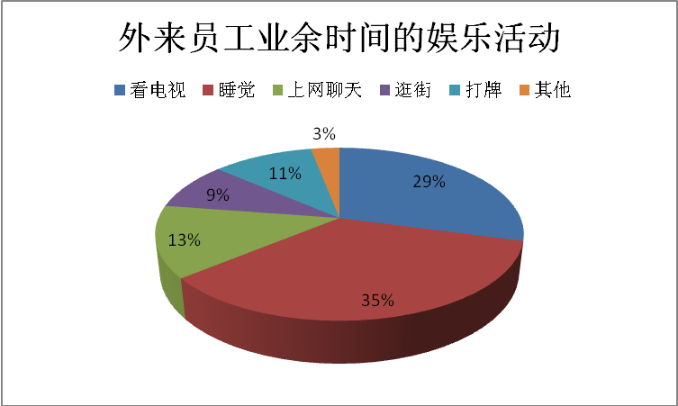
结论：将近80%的外来工业余时间几乎只用于睡觉看电视和聊天，即使偶尔有些娱乐活动，也以打麻将、打牌为主，业余时间娱乐休闲活动比较单调乏味。
（二）公司对员工的心理关怀程度
您所在的企业是否设有心理咨询师？ A、有 B、没有
您所在的企业多久举办企业职工的集体活动？
A、经常 B、半年~~一年 C、其他
您们公司有运动，娱乐设施吗？ A 、有 B、没有

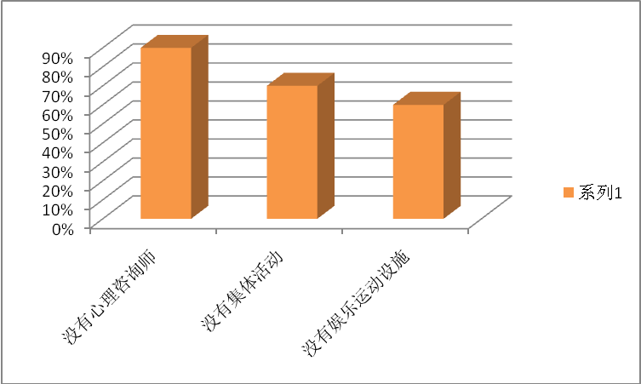
结论：70%以上的公司基本上没有集体活动，60%以上的公司没有运动娱乐设施。大部分的公司对员工没有心理方面的关怀，更没有心理顾问，公司对员工心理不是太重视，所以若员工有心理问题比较难通过有效的途径解决。
（三）对外来员工对工作生活的满意度可以从两个方面来看，一是对收入，二是对工作环境及与人相处是否融洽
1、您对您的工作环境是否满意？
A、满意 B、较满意 C、一般 D 不满意
2、您对你的月薪是否满意？
A、满意 B、较满意 C、一般 D、不满意
3、您与同事的工作关系是否融洽？
A、融洽 B、比较融洽 C、一般 D、糟糕
选题  题号 | A | B | C | D
1 | 17% | 38.50% | 39.50% | 5%
2 | 16% | 42% | 39.00% | 3%
3 | 36% | 48% | 15% | 1%
结论：超过50%以上的外来员工对目前的工作环境，收入还是持满意的态度。但从调查中也发现有员工对目前的状态不是太满意，所以外来员工自己辛勤劳动的同时，我们常州的政府，企业及社会要对外来员工特别是在外来员工的住房医疗，及子女入学上给予关注，以此来提高他们的满意度。

（四）从学历与压力的关系入手，得出学历与幸福感的关系
根据调查问卷选项:
您的学历？ A初中及其以下 B高中或中专 C大专 D大学及其以上

您现在感觉工作压力大吗？ A、很大 B、较大 C、一般 D、没有
结论：调查显示虽然学历越高在就业上有一定的优势，但是学历高的外来员工一般对自己的工作要求以及薪资比较高，或者是在行业中处于重要位置和领域，相对而言压力比较大。

通过数学专业SAS软件对数据进行分析，得出以收入，与同事的
关系，工作强度，工作环境，公司娱乐活动为准则的压力与学历之
间的关系

收入
与同事
关系
工作强度
（工作时间）

工作环境
公司娱乐
活动
压力
目标层：

研究对象：初中及其以下 高中或中专 大专 大学及其以上

X |  |  |  |  |  | Y
0.3481988 | 0.3779645 | 0.2581343 | 0.3481988 | 0.3779645 | 初中及其以下（P1） | 0.6722241
0.3481988 | 0.3779645 | 0.5164623 | 0.3481988 | 0.3779645 | 高中及中专  (P2) | 0.7466001
0.522233 | 0.3779645 | 0.2581343 | 0.522233 | 0.3779645 | 大专(P3) | 0.8350765
0.6962671 | 0.7559289 | 0.7745967 | 0.6962671 | 0.7559289 | 大学及其以上  (P4) | 1.418702
得出结结果：算出组合权重P1<P2<P3<P4,表大学及其以上在压力占的权重最大，依次为大专，高中及中专，初中及以下，通过对在相同准则下的数据分析的压力与学历成正比，既与幸福感成反比。
四 调查结果原因分析
美国的经济学家P.萨缪尔森提出了一个幸福方程式：效用/欲望=幸福指数。可见幸福感跟自己的主观欲望有着很大的联系。幸福感指标涉及认知范畴的生活满意程度，包括生存状况满意度(如就业、收入、社会保障等)，生活质量满意度(如居住状况、医疗状况、教育状况等)。同时也包括精神紧张程度、心态等。幸福感作为最重要的非经济因素，它是社会运行状况和民众生活状态的“晴雨表”。对于一个城市年轻外来员工的幸福感无疑也是该城市各方面发展的“风向标”。
调查发现80后90后外来工，幸福感与学历是成反比。目前50%以上的80后、90后外来员工虽然认为工作压力较大，但对工作环境和收入还是持满意态度的；而对现状不够满意的多为学历较高的大学生。
低学历外来工
能找到归属感更易知足
在这样一个高速发展充满竞争压力的社会，外来工来到城市想要闯出自己的一片天地，就必须付出最大的努力。小李来自河南农村，在常州市一家连锁美发店当学徒，对工资还比较满意，虽然辛苦但过得充实，他说：“我现在在常州打工，想过几年后，回家开办自己的连锁美发店，想到这个目标我就感到很幸福，所以现在我会勤勤恳恳地做好每一件事。”
在本次调查中大学生们发现，学历不是太高的80后、90后在异乡还是能找到归属感的，对目前的生活状态比较满意，因为他们大都不想扎根在常州，所以没有买房等压力。
但对于刚毕业的大学生来说，大都对目前的工资和生活现状不满。他们目前大多几个人合租在一起，生活较为拮据，他们想在这座城市里有自己的一片小天地，压力也很大。小胡刚从大学毕业，现从事销售工作，他给自己定下的目标是5年内在常州买房买车，所以他每天都加班加点，基本没有周末。在小胡周围还有很多这样的年轻人，都很有拼劲，小胡也时时刻刻感受到压力；但同时在这种压力“逼迫”下自身能力提高很快，所以小胡也感谢这个充满竞争的社会。而现在已是公务员的小刘觉得现在不是很幸福，已经是研究生他现在正准备考博，因为身处要职所以有很多的事要处理，而自己又是一个有目标和追求的人，想向更高的台阶迈进，可是对于没有任何背景外地的他，走得每一步都显得非常的不容易，他坦言曾经他咨询过心理咨询师，他现在知道了如何缓解自己的压力，他告诉我们不要把一切事情期望的过高，要学会面对现实，有时知足更容易感到幸福。
新一代外来工
看重开心胜过收入
在80后、90后年轻外来工中，普遍呈现的问题是“抗挫能力”较差，更注重自身的感受，他们对工资看得不如上一代人那么重。调查中一位企业管理人员告诉参与调查的大学生：“现在80后、90后宁可少赚工资，也不喜欢加班；他们喜欢在短时间内把手头该做的工作做完，一下班就走人。工厂提供免费宿舍，但他们宁可自掏腰包在外面租房子住。”年轻外来工更在意自己开心与否，所以一些劳动密集型企业的一线员工，在枯燥的工作面前存在较大的心理问题。外来员工小朱告诉调查的大学生:“现在的公司基本都没有什么集体活动，以及娱乐设施，所以我们几个年轻人合租在一起可以聊聊天，有时晚上一起出去吃饭娱乐，这样能很好的缓解一天的疲劳，这也是我们不住在员工宿舍的原因之一。”与她同行的朋友小宋在一所外企工作，她也表示：“我们公司员工的压力还是很大的，但公司在员工心理关怀上相对比较少的，所以我们必须学会自己减压，收入多少对于现在还年轻的我们来说并不是太重要，关键是要工作的开心，身心愉悦身体健康才是革命的本钱。”所以她们觉得自己还是比较满意现在的生活，同时觉得自己还是幸福的。
大学生在实践调查中也发现，90%的公司没有对员工进行过心理方面的关怀，公司更是没有心理顾问。70%以上的公司基本上没有集体活动，60%以上的公司没有运动娱乐设施。
专家建议
员工有空多出去走走
调查发现68%的外来工时常感到孤单，80%的外来工业余时间几乎只用于睡觉和聊天，即使偶尔有些娱乐活动，也以打麻将、打牌为主，单调乏味。江苏技术师范学院心理咨询师赵晓川老师认为这是心理问题引发的生理反应，她建议年轻外来工“有空多去商业区走走，多运动，多找朋友倾诉自己的心事”。而企业应重新审视内部的管理制度，比如：添置完善厂区内部的娱乐设施，组织晚会、球赛，开展素质拓展训练等等，这样才能让员工保持愉悦的心情，增强员工的归属感和幸福感。
五、调查活动的意义
这次暑期社会实践我有幸参加并带领我们的调查小分队，对常州外来工的生活工作状况进行了详细的了解，外来员工的经历给了我很大的触动，也让我真实的了解社会，对我们如何过好大学生活有了很大的启发。
在实践中我们做了大量的工作。在调研前我们大家事先查阅了这方面的资料，设计出了可行的调查问卷。然后我们奔赴常州各地对年轻员工进行调查，在调查过程中，我们分为几组开展调查。我们有时顶着七月的骄阳、有时忍着滂泼的大雨、反反复复走在常州的工业园区，商业区等。渴了，拿出自己带的水；饿了，在路边小吃店吃一碗便饭；累了，在路边坐一会儿。已记不清有多少次被人拒绝，多少次有被公司不理解，被保安误会，虽然当时我们感觉自己很委屈，但是队员之间相互安慰、相互打气，终于顺利地完成了调查任务。
通过此次调查，使人们对年轻外来员工的工作现状进行全面的了解，以此来带动社会关注外年轻员工的工作生活现状，并希望引起企业管理者及政府对年轻员工的工作环境，心理状态，生活现状等方面的关注。同时锻炼了我们数理学院的学生，利用自身的专业知识对调查数据分析，增强我运用知识解决实际问题的能力。同时发展了我作精神。
七月，我们走进火热社会，用汗和泪谱写一曲壮丽的青春之歌。七月，我们撒播汗水，同时拥抱丰收，就如新世纪的第一缕曙光，我们的暑期社会实践曙光也给我们的大学生活留下了光辉灿烂的一笔。

调查报告作者：石琪
调查问卷数据统计： 石琪 朱旻 邵银飞
调查问卷设计：秦林 戴宗亚 时保靖 石琪
调查问卷的发放：师萱 朱婷 范文婷 等十几位同学
特别鸣谢 数理学院数学建模统计陈雪平老师对使用使用数学统计软件以及调查报告的指导，和张羽程老师对新闻报道《80后90后外来工调查显示 幸福感与学历是成反比》文字的指导。

常州市年轻外来职工现状问卷调查问卷
为了解常州市30岁以下外来年轻职工现状，现做不记名的实况调查。
希望您能如实填写，我们为打扰你的时间感到抱歉。
1.您的性别？ A、男 B、女
2.您是否是本地人？ A、是 B、不是
4.您的学历？ A、初中及其以下 B、高中或中专 C、大专 D、大学及其以上
5.您的性格特点是什么？ A、乐观开朗 B、内向沉稳 C、其他
6.您的工作是否对您的性格有负面影响？ A、很有 B、有一点 C 无
7.您现在感觉工作压力大吗？A、很大 B、较大 C、一般 D、没有
8.您的工作压力来源于哪些方面？
A、领导及同事相处 B、所在职位的压力 C、薪金报酬 D、其他
9.当您心情不愉快时，您一般如何调整？
A、运动 B、娱乐 C、找人倾诉 D、其他
10.您的月薪？
A、1000元以下 B、1000~2500元 C、2500~4000元 D、4000元以上
11.您对你的月薪满意吗？ A、满意 B、较满意 C、不满意
12.您与同事的工作关系是否融洽？A、融洽 B、较融洽 C、不融洽
13.您对您的工作现状工作环境满意吗？ A、满意 B、较满意 C、不意
13.您们公司有运动，娱乐设施吗？ A 、有 B、没有
15.您所在企业是否经常加班？ A、经常 B、偶尔 C、从来没有
16.您所在的企业是否设有心理咨询师？ A、有 B、没有
17.您所在的企业多久举办企业职工的集体活动？
A、经常 B、半年~~一年 C、其他
18 每月的工作时间？ A 22天 B 26天 C 30天
19 您平时怎样度过自己的工余时间？（可多选） A看电视 B 睡觉 C上网聊天 D逛街 E打麻将 F其他
（谢谢您的填写）
附录：
社会实践成果在扬子晚报，常州日报，南京晨报到进行了报道，另外该报还道被新华网，凤凰网，搜狐网，中国经济网，环球网等是知名多家网站转载，并在辽宁卫视新闻第一时间节目中进行了报道，引起了广泛社会媒体的关注。
各大媒体报道的网址：
辽宁卫视第一时间资讯的视频http://www.letv.com/ptv/vplay/821947.html
新华网http://news.xinhuanet.com/school/2010-07/21/c_12355177_2.htm
腾讯网http://news.qq.com/a/20100721/000203.htm
凤凰网：http://news.ifeng.com/mainland/detail_2010_07/21/1806342_0.shtml
新民网：http://news.xinmin.cn/shehui/2010/07/21/5878461.html
环球网：http://society.huanqiu.com/roll/2010-07/947058.html
搜狐网：http://news.sohu.com/20100721/n273646069.shtml
中国经济网：http://www.ce.cn/xwzx/shgj/gdxw/201007/21/t20100721_21636779.shtml
中国网和平论坛：
http://forum.china.com.cn/viewthread.php?tid=726879&agMode=1&com.trs.idm.gSessionId=77FC0C21C3DBEEEC223504FD71A50ACF#
天津网http://www.tianjinwe.com/rollnews/201007/t20100721_1287802.html
辽宁卫视第一时间资讯的视频http://www.letv.com/ptv/vplay/821947.html
泉州网
http://www.qzwb.com/gb/content/2010-07/21/content_3395917.htm
胶东在线
http://www.jiaodong.net/news/system/2010/07/21/010904730.shtml
平面传媒
南京晨报7月20日 教育版
http://www.njcbcz.com/Articlenews.asp?id=4864
扬子晚报 7月21日C6版
http://epaper.yangtse.com/yzwb/2010-07/21/content_169756.htm?div=-1
常州日报 http://epaper.cz001.com.cn/site1/czrb/html/2010-08/26/content_339780.htm

